Решение модифицированной обратной задачи геопотенциальных полей на основе данных дистанционного зондирования на примере реконструкции структурно-тектонического каркаса Пучеж-Катункской зоны дислокаций

А.В. Дурандин https://orcid.org/0000-0001-6468-9757 (ORCID)
E-mail: durandin.andrew@gmail.com
А.О.Печников https://orcid.org/0000-0001-9626-8615 (ORCID)
E-mail: pechnikov@mobigroup.ru

Доступность современных материалов ДДЗ позволяет провести повторный анализ геологического строения Пучеж-Катунской зоны дислокаций с использованием оригинальной технологии реконструкции структурно-тектонического каркаса территорий по изменениям объемного градиента плотности геологической среды, полученного решением модифицированной обратной задачи для геопотенциальных полей. Зона дислокаций возникла в результате длительного проявления цикличных тектонических процессов, связанных с формированием зоны сочленения Среднерусского авлакогена и Волго-Уральской антеклизой. Зона дислокаций и Воротиловский выступ являются максимальным проявлением типичного для Восточно-Европейской платформы внутриплитного тектоногенеза. Ковернинская впадина не является кольцевой структурой, изометричную форму ей придали перекрывающие отложения средней юры — мела, формировавшиеся на фоне затухающих движений блоков вплоть до конца мезозоя.

Ключевые слова: Пучеж-Катунская зона дислокаций, Ковернинская впадина, Воротиловский выступ, Воротиловская сверхглубокая скважина.

Пучеж-Катункские дислокации пород осадочного чехла расположены почти в центре Восточно-Европейской платформы в Среднем Поволжье. Они были отмечены еще в XIXв. Р.И. Мурчисоном. Обзор исследований и основных взглядов на происхождение Пучеж-Катункской структуры приводится во многих работах (Глубинное строение, 2010; Глубокое бурение… 1999). По мере накопления геологических материалов эти дислокации рассматривались и в качестве древних оползней, и гляциодислокаций, и проявлений диапиризма, и как результат инъекционной или гравитационной тектоники.
Центром Пучеж-Катунской зоны дислокаций является Ковернинская впадина возрастом 175–167 млн лет. После того, как буровыми работами в пределах этой структуры в 1965 году был выявлен Воротиловский выступ архейского фундамента куполообразной формы, их происхождение стали связывать с тектоническими процессами, в частности с вертикальными перемещениями кристаллического цоколя и явлениями оползания осадков чехла на склонах поднятия (Маракушев, 1993). Одновременно появились гипотезы о взрывном (Маракушев, 1993; Нечитайло, 1959; Туманов, 1973) и вулканотектоническом происхождении данной структуры (Варданянц, 1961; Лукьянов, 1965; Масайтис, 1980) и как о многофазной эксплозивной структуре, развивавшейся от поздней перми до средней юры (Песков, 1992). Серьезными доводами в пользу этих представлений являются приуроченность структуры к протяженной зоне тектонических нарушений и длительный период ее развития (Валеев, 1968; Валеев, 1978; Геология СССР, 1967; Горецкий, 1962; Нечитайло и др., 1959) (рис.1).

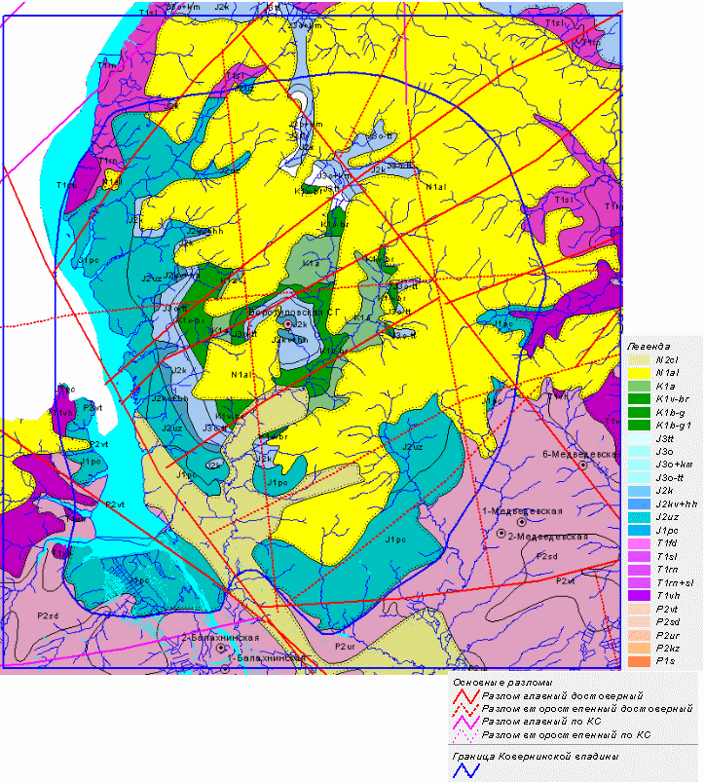
Рис.1 Фрагмент геологической карты Пучеж-Катункской зоны дислокаций (из ГИС-Атласа «Недра России», ПФО, Нижегородская область, ВСЕГЕИ, 2017, http://atlaspacket.vsegei.ru/#3fc4a7d629b3751f11)
В 90-х годах прошлого века по результатам геологической съемки масштаба 1:50000 автором было установлено динамометаморфическое происхождение так называемой «фангломератовой толщи» (Дурандин, 2000) (Пучеж-Воротиловский динамометаморфический комплекс) и наличие на Воротиловском выступе субвулканического Эмохонского комплекса (Дурандин, 2000). Субвулканический комплекс является результатом эксплозии газово-парового углеродсодержащего флюида с повышенным содержанием щелочей, сформировавшегося на глубине более 10 км в результате динамометаморфических преобразований вмещающих пород (смятие, линеариаризация и дегидратация) в субгоризонтальной базисной тектонической зоне. В эпизоне подобные зоны вырождаются в серии листрических надвигов с единой глубинной поверхностью срыва. Снижение динамической нагрузки в базисной зоне при сохранении импульсного режима подвижек в эпизоне и превышения давления флюида над литостатическим давлением привело в ааленское время к неоднократным газово-паровым взрывам и образованию на дневной поверхности Воротиловского палеовулкана с крупным основным кальдерообразным жерлом и рядом вторичных более мелких кальдер-жерловин типа Эмохонской.
Пучеж-Воротиловский динамометаморфический и субвулканический Эмохонский комплексы имеют единый источник возникновения, но разные PT-условия формирования и проявления. Пучеж-Воротиловский комплекс представлен четырьмя фациями, каждая из которых характеризует определенные РТ-условия формирования и проявления динамометаморфизма: гидротермально-метасоматический, метасоматический, диафторический (филлонит-будинитовый) и дислокационно-бластический подкомплекс, образующий в поверхностных условиях отложения Эмохонского комплекса (Дурандин, 2000) (рис.2).
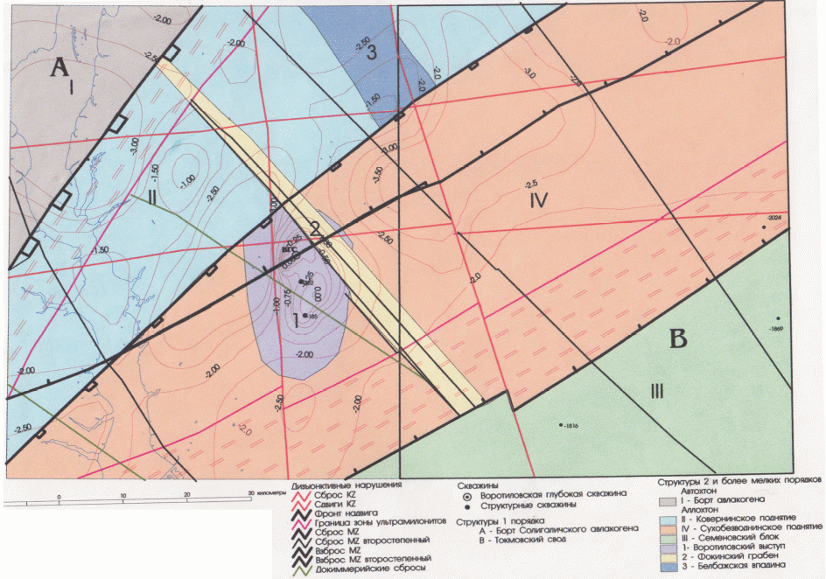
Рис.2 Структурно-тектоническая схемма Воротиловского выступа (по материалам Дурандин А.В., 2000г.)Через район Пучеж-Катункских дислокаций проходит региональный геофизический профиль (геотраверс) (Глубинное строение, 2010) с комплексом сейсморазведочных, гравиразведочных, электроразведочных и геохимических работ (рис.3), проведено большое количество разномасштабных геологических и поисковых работ, пробурена Воротиловскакя сверхглубокая скважина (Глубокое бурение… 1999; Песков, 1992).
Анализ гравитационных и магнитных аномалий подтверждает линейный северо-восточный тренд этих полей, значительную их корреляцию с рельефом фундамента (рис.3) и восстановленным по результатам геолого-съемочных работ масштаба 1:50 000 структурно-тектоническим каркасом территории (Дурандин, 2000).
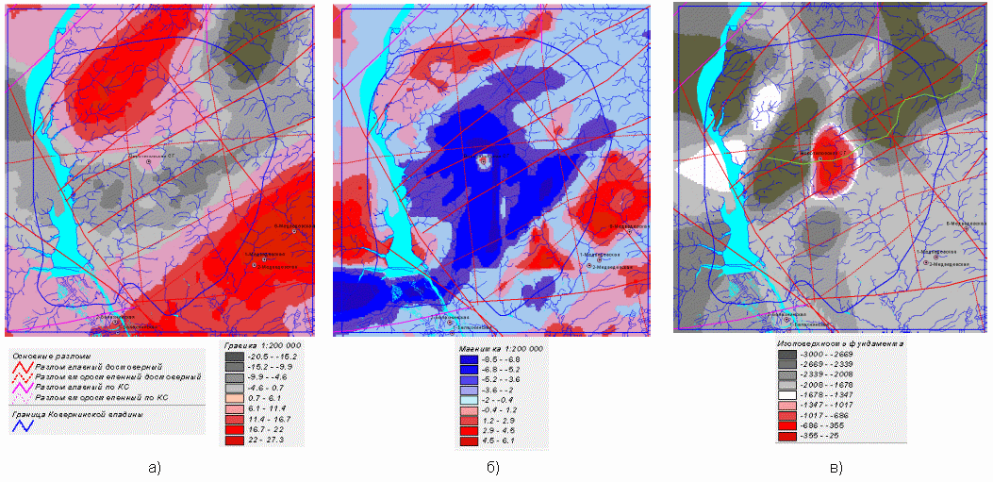
Рис.3 Аномалии гравитационного (а), магнитного (б) полей и рельеф фундамента и геотраверс (зеленая линия) (в)Материалы исследований Воротиловской сверхглубокой скважины (5374м) (Глубокое бурение…,1999; Певзнер, 1999) позволяют оценить степень стрессового (ударного) воздействия эксплозии на гнейсы фундамента и динамометаморфические преобразования пород. Термальные преобразования гнейсов прослеживаются до глубины 4050м, стрессовое воздействие — до 3270 м. Степень термальных преобразований напрямую связана со стрессовым динамическим воздействием на породы (брекчирование — катаклаз — милониты — кристаллосланцы). В интервалах максимального динамического и термального преобразования наблюдается появление стекол со следами шок-метаморфизма и небольшие тела лав ”in sity” (тагамиты) (Певзнер, 1999).
Исходные данные и методика исследования
В настоящее время доступны разнообразные спутниковые данные высокой точности: гравиметрия и альтиметрия, цифровые модели рельефа и мультиспектральные космические снимки, но, в основном, эти данные сначала используются для построения глобальных моделей рельефа или гравитационного поля Земли (Lebedev, 2013), на основе которых в дальнейшем проводятся региональные геологические исследования. Возникает ситуация, когда для проведения детальных исследований используется государственая гравиметрическая карт масштаба 1:200 000 и государственная магнитометрическая карта масштаба 1:50 000 (Сусанина, 2010). хотя доступные спутниковые данные гравиметрии и альтиметрии позволяют получить более точные и актуальные данные. Аналогично для решения геологических задач используются глобальные цифровые модели рельефа (Канушин, 2001; Орлов, 2012) вместо исходных космических и радарных снимков более высокого разрешения.
Таким образом, представляют большой интерес методы непосредственного получения геологических результатов с помощью данных дистанционного зондирования, в том числе, по спутниковой гравиметрии и альтиметрии, цифровой модели рельефа на основе радарной съемки, мультиспектральным космическим снимкам «Landast-8», «Sentinel-2» и другим. Глубинный геологический анализ территорий может проводиться как исключительно по данным мультиспектральной космической съемки (Дурандин А.В., 2011), так и на основе совместного использования спутниковых моделей рельефа и космоснимков (Ишанкулов, 2010). Актуальна задача детализации геологического строения, изученного по государственным гравиметрическим и магнитометрическим картам, с помощью спутниковой модели рельефа и мультиспектральным космическим снимкам высокого разрешения.
Предлагаемая авторами методика основывается на решении модифицированной обратной задачи геопотенциальных полей, используя данные мультиспектральной космической съемки территорий, спутниковой гравиметрии и альтиметрии для анализа гравитационного поля. Под модифицированной задачей понимается нахождение градиента плотности среды вместо нахождения непосредственно плотности. Преимущество рассмотрения такой модифицированной задачи заключается в том, что, в силу принципа суперпозиции потенциальных полей, можно разделить локальную (высокочастотную) и региональную (низкочастотную) пространственные компоненты поля (такая операция для гравитационного поля известна в геофизике как редукция, а в численных методах анализа изображений - как выделение текстуры изображения). При этом решение классической обратной задачи для локальной (высокочастотной компоненты) будет, очевидно, отличаться от решения для полного поля, в то время как решение модифицированной обратной задачи будет сходиться к решению для полного поля, когда решение по региональной (низкочастотной) компоненте стремится к нулю. Для численного анализа такое условие эквивалентно малости разницы полученных значений градиента между двумя смежными ячейками вычислительной сетки. Изменяя размер ячейки сетки вычислений и, соответственно, детальность решения, необходимо изменять и граничную частоту используемой высокочастотной компоненты. Точность решения модифицированной задачи по высокочастотной компоненте поля определяется как его отличие от решения по полному полю и контролируется стандартным методом оценки сходимости при уплотнении пространственной сетки.
Выбранная постановка обратной задачи не требует каких-либо геофизических допущений и априори известной информации для ее решения. При этом все изменения геологического строения и, соответственно, плотности отображаются в полученном решении. Для определения непосредственно значения плотности геологической среды необходимы априорные данные. Таким образом, горизонты залегания, разломы, структурные ловушки и другие структуры и аномалии могут быть выделены без какой-либо дополнительной информации, в то время как идентификация геологических пород требует привлечения геологической информации такой, как структурные карты, карты изотерм, колонки существующих скважин и проч. Заметим, что аномалии плотности и температуры зачастую коррелированы, поскольку, как правило, более плотная среда обладает большей теплопроводностью.
Само решение вычисляется как продолжение в нижнее полупространство (Pilkington et al., 2007) значений кольцевого преобразования Радона (КПР) (Quinto, 1994), что принципиально эквивалентно вычислительной схеме Саксова-Нигарда для геопотенциальных полей, предложенной несколькими десятилетиями ранее (Saxov, Nygaard, 1953). При этом высокочастотная фильтрация уже включена непосредственно в схему Саксова-Нигарда как радиальный градиент значений КПР с заданным шагом, иными словами, операция продолжения в нижнее полупространство. В силу развития вычислительных средств, в настоящее время нет смысла экономить вычислительные ресурсы на операциях пространственной фильтрации и вычислении градиента, поэтому авторами используется предварительная пространственная фильтрация, далее вычисление КПР и радиального градиента значений КПР с единичным радиальным шагом. Поскольку, в силу ошибок измерений исходных данных, высокие пространственные частоты содержат много шума, на практике нужно использовать полосовой фильтр, при этом частота отсечки высоких частот определяется разрешением и качеством исходных данных (Smith, Sandwell, 1994). Некоторые практические результаты, полученные вариацией метода Саксова-Нигарда, уже опубликованы в ранних работах (Дурандин, 2011).
В настоящей работе вычисления по данным гравиметрии и магнитометрии выполнены на регулярной сетке с разрешением 200м, построенной из изданных грави- и магнитометрических карт с помощью интерполяции методом обратных взвешенных расстояний (IDW). Также проведены вычисления по ИК каналам космических снимков «Landsat 8» и «Sentinel-2» с их исходным разрешением. Для анализа выбраны сцены «Landsat-8» номер LC08_L1TP_175020_20180522_20180605_01_T1 и сцена «Sentinel-2» (с выполеннной атмосферной коррекцией) номер S2B_MSIL2A_20180623T082559_N0206_R021_T38VMJ_20180623T104617.SAFE без облаков на рассматриваемой территории. Как источник данных о рельефе использованы сцены ASTGTM2_N56E043, ASTGTM2_N56E044, ASTGTM2_N57E043, ASTGTM2_N57E044 продукта «ASTER Global DEM Version 2» (GDEM V2).
Результаты исследований
Для итогового анализа и визуализации результатов использовалась программа ParaView 5.4.1-822 (приложение с открытым исходным кодом - https://www.paraview.org). Глубина исследования по ближнему инфракрасному каналу (NIR) снимка «Landsat 8» составляла 6 км (рис.4).
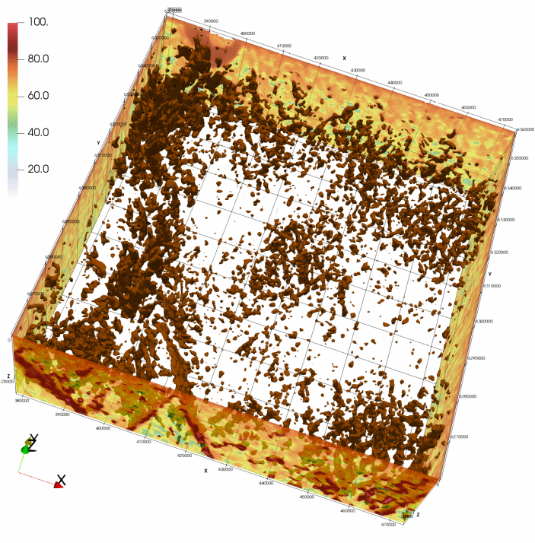
Рис.4 Расчетный 3-D куб нормированных значений с изоповерхностью 80%
По диапазонам нормированных значений более 76% по расчетному 3-D кубу (рис.4, 5) значений прослеживаются основные структуры Ковернинской впадины, в том числе: Пучеж-Городецкий, Узольско-Хохломской, Михайловский и Ковернинский разломы, Сухобезводнинское поднятие с Воротиловским выступом (рис.5). При рассмотрении расчетного 3-D куба в трехмерном пространстве и рассмотрении других значений диапазона 76-100% выделяется и ряд других нарушений параллельных как Пучеж-Городецкому, так и Михайловскому разломам.
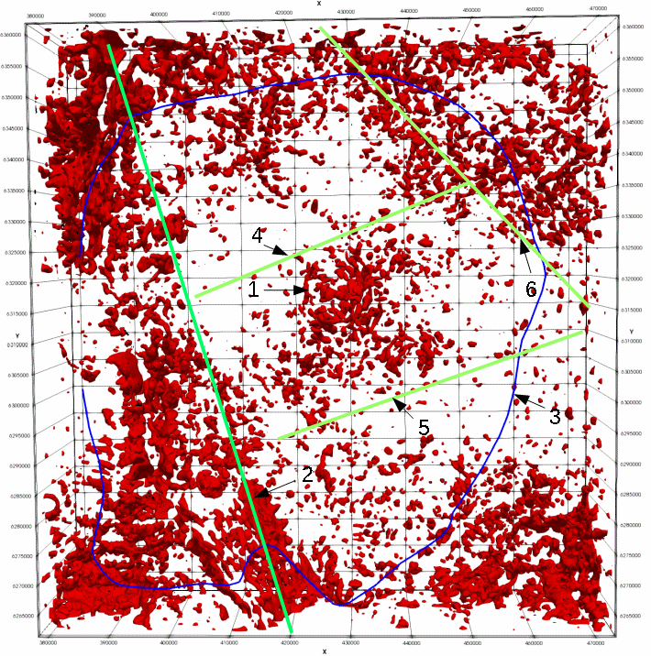
Рис.5 Расчетный 3-D куб нормированных значений с изоповерхностью 80%. Объекты: 1- Воротиловский выступ; 2- Пучеж-Городецкий разлом; 3- граница Ковернинской впадины (5); 4- Михайловский разлом; 5- Узольско-Хохломской разлом; 6- Ковернинский разлом
В 90-х годах прошлого века по результатам геологосъемочных работ масштаба 1:50 000 и поисково-оценочных работ масштаба 1:25 000 была уточнена структурная карта поверхности фундамента (рис.2). Как наглядно представлено на рис.6 Воротиловский выступ фундамента и строение основания самой Ковернинской впадины достаточно сильно отличаются от классической схемы «импактного кратера». Необходимо отметить отсутствие крупных кольцевых и радиальных разломов, а выявленные тектонические структуры имеют региональный характер и приурочены к зоне сочленения Московской синеклизы и Волго-Уральской антеклизы (Дурандин, 2000 ).
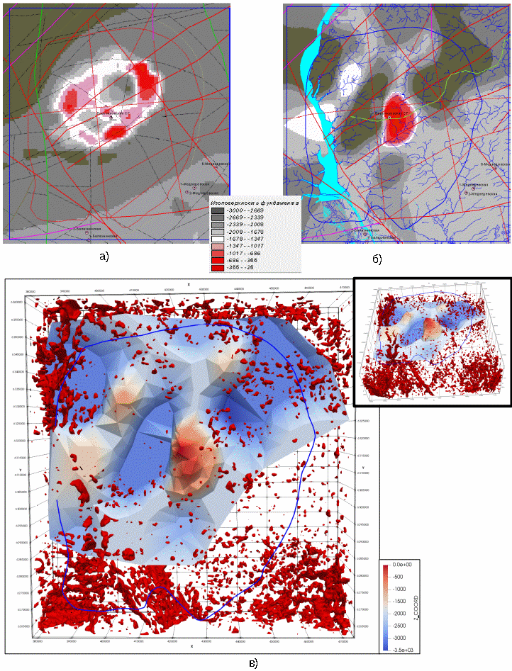
Рис.6 Поверхность фундамента: а) по данным Госгеолкарты-200 (9), б) по данным работ 1:50 000 (13), в) расчетный 3-D куб нормированных значений с изоповерхностью 80%, совмещенный с моделью поверхности фундамента из рис.2 (13)
Среднемасштабные гравимагнитные данные были так же пересчитаны в нормированный 3-D куб на глубину 20 км. По гравитационным данным выделяются серии дугообразных в разрезе разломов северо-восточного простирания с базисными поверхностями на глубине более 20 км (рис.7а, б). В меридиональном направлении с глубины около 5 км верхние части дуг разломов опрокинуты и имеют северо-западное падение (рис.7в-е). По диапазону нормированных значений 30-50% в центральной части выделяется основная кальдера и ограничивающий выступ с северо-востока Белбажский грабен, приуроченный к Ковернинскому разлому, большую южную часть Ковернинской впадины занимает глубокий грабен, ограничений Узольско-Хохломским разломом..
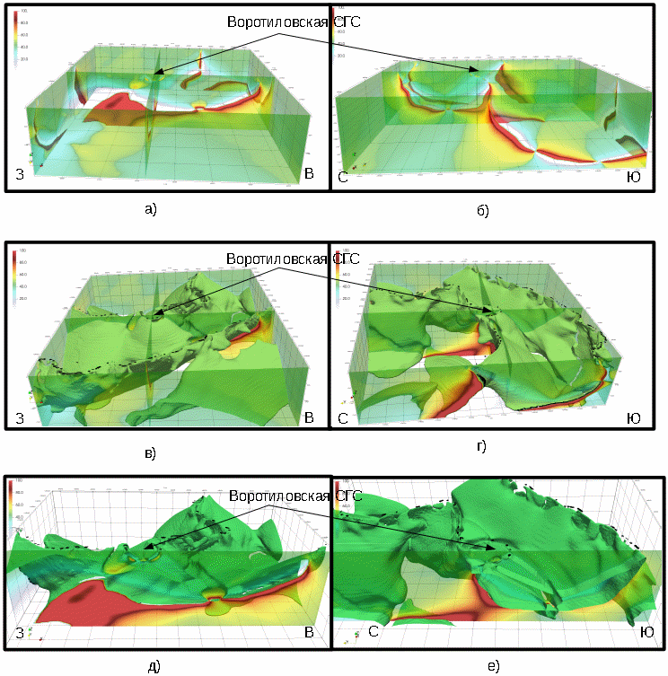
Рис.7 Расчетный 3-D куб нормированных гравиметрических данных до гл.20км: а) широтный разрез, б) меридиональный разрез, в) широтный разрез с изоповерхностью 40%, г) меридиональный разрез с изоповерхностью 40%, д) широтный разрез с обрезанной изоповерхностью 40%, е) меридиональный разрез с обрезанной изоповерхностью 40%
По нормированным магнитометрическим данным, так же пересчитанным на глубину 20 км, сохраняется основное северо-восточное простирание аномалий (рис.8). В глубокой части грабена выделяется аномалия, образующая вместе с Воротиловской аномалией единое (Сухобезводненское) поднятие рис.8д, е).
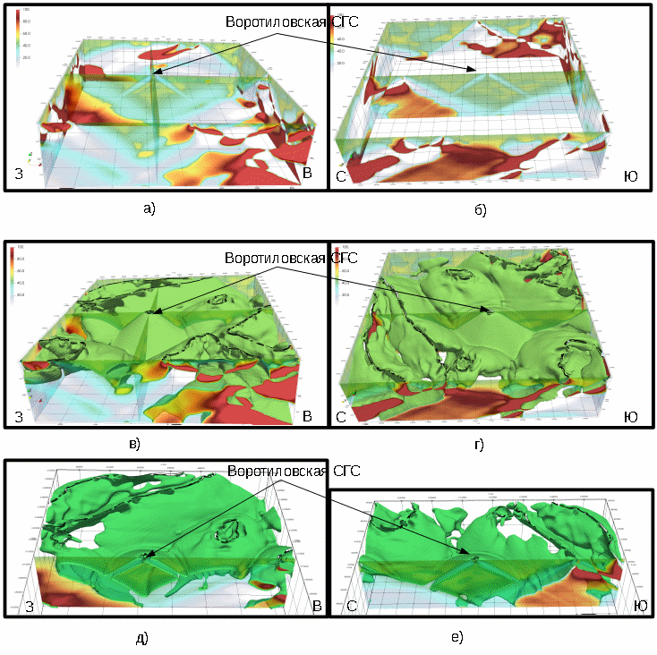
Рис.8 Расчетный 3-D куб нормированных магнитометрических данных до гл.20км: а) широтный разрез, б) меридиональный разрез, в) широтный разрез с изоповерхностью 40%, г) меридиональный разрез с изоповерхностью 40%, д) широтный разрез с обрезанной изоповерхностью 40%, е) меридиональный разрез с обрезанной изоповерхностью 40%
Анализ наземных сейсмических данных по фрагменту Геотраверса (рис.9) показал хорошее совпадение с рассчитанным по «Landsat 8» нормированному 3-D кубу данных.
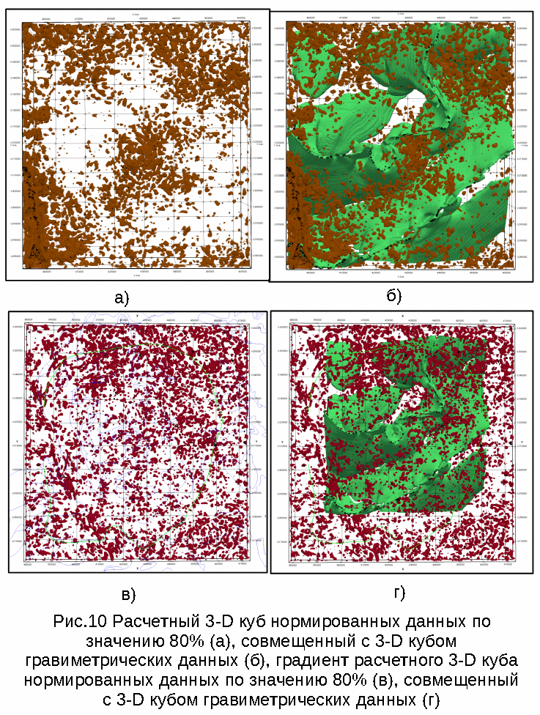
Комплексный 3-х мерный анализ гравитационных и магнитных данных подтверждает линейный характер распределения гравитационного и магнитного полей с ориентировкой юго-запад — северо-восток, согласующейся с направлениями основных локальных структур и границы с Московской синеклизой (рис.6 б, 10 б, г). На региональном фоне Воротиловский выступ является локальным осложнением как и Белбажская впадина, образование которых контролировалось Ковернинским разломом (рис.2, 11) северо-западного простирания.
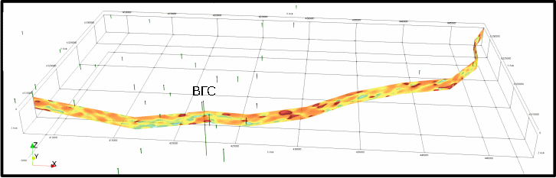
Рис.9 Фрагмент сейсмического профиля геотраверса с вынесенными глубокими скважинами (более 500 м) и Воротиловской скважиной (ВГС)
По расчетным нормированным данным в поле значений 80-100% (рис.10а) выделяется ряд аномальных зон по плотности значений. В юго-западном углу площади по максимальной плотности данных выделяется Пучеж-Городецкий разлом, с падением на северо-восток (рис.4) подчеркнутый линейными зонами градиента (рис.10в).
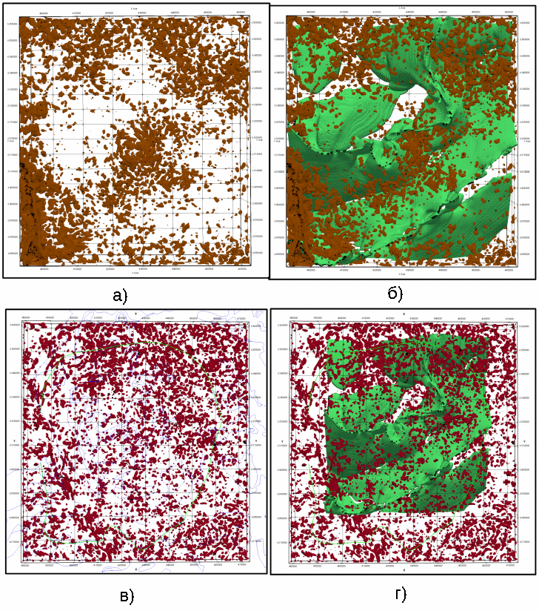
Рис.10 Расчетный 3-D куб нормированных данных по значению 80% (а), совмещенный с 3-D кубом гравиметрических данных (б), градиент расчетного 3-D куба нормированных данных по значению 80% (в), совмещенный с 3-D кубом гравиметрических данных (г)
С юго-западного угла на северо-восток по среднему уровню плотности прослеживается линейное поднятие в центре которого выделяется Воротиловский выступ с центральной кальдерой и ряд более мелких кальдер на фоне понижения гравитационных значений (рис.10а, б). Линейные зоны градиента соответствуют Узольско-Хохломскому и Михайловскому разломам северо-восточного простирания, ограничивающими зону поднятий с юго-востока и северо-запада (рис.10в, г; 11).
Зоны минимальной плотности нормированных данных соответствуют Узольско-Хохломскому (в юго-западной части), Белбажскому (в северной части) и Ковернинскому (в северо-западной части) грабенам (рис.10а).
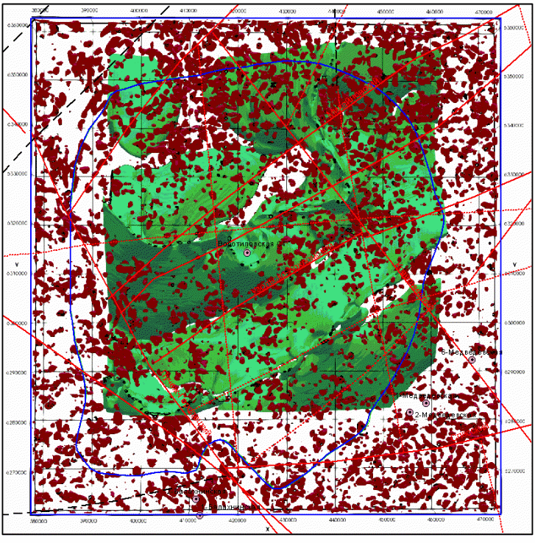
Рис.11 Схема совмещения расчетного 3-D куб градиента нормированных данных и гравиметрических данных с тектонической схемой Ковернинской впадины
Анализ строения Ковернинской впадины исходя из особенностей литологии покровных образований и пород фундамента, тектонического строения территории, геолого-геофизических данных и расчетов нормированных данных космической съемки позволяет существенно дополнить структурно-тектоническую модель ее формирования (рис.12).
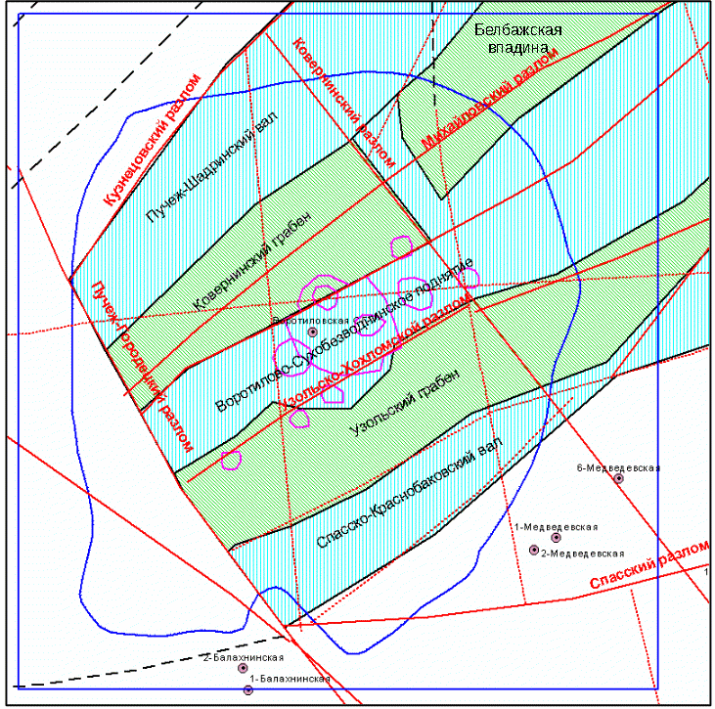
Рис.12 Тектоническая схема Ковернинской впадины, сиреневое — мелкие кольцевые структуры по 3-D кубу нормированных данных 80%, синий квадрат — площадь расчета, синий контур — Ковернинская впадина
Линейный характер основных структур региона не вызывает сомнений, так же как и приуроченность их к зоне сочленения Московской синеклизы и Волго-Уральской антеклизы — Владимирско-Вятская зона дислокаций (Колодяжный, 2013) в состав которой и входит Пучеж-Катунская зона. Проведенный С.Ю.Колодяжным структурно-кинематический анализ подтверждает выявленную стадийность, ориентировку и кинематику основных структур: ось сжатия имеет северо-северо-западную ориентировку, что соответствует восток-северо-восточной ориентировке зон сплющивания (Кузнецовский, Михайловский, Узольско-Хохломской, Спасский разломы), а ось растяжения ортогональна и соответствует Пучеж-Городецкому и Ковернинскому разломам (рис.12).
Общий тектонический план Пучеж-Катункских дислокаций обусловлен динамопарами ортогональных тектонических нарушений, связанных с формированием сдвигово-надвиговой Владимирско-Вятской зоны сочленения Среднерусского коллизионного пояса и Волго-Уральским кратоном. Непосредственно Воротиловский выступ находится в активной зоне Ковернинского разлома, имеющего наклон сместителя на восток-северо-восток. Ковернинская впадина не является кольцевой структурой, изометричную форму ей придали перекрывающие отложения средней юры — мела (рис.1), формировавшиеся на фоне затухающих движений блоков в этой зоне вплоть до конца мезозоя (Колодяжный, 2013).
Данные по Воротиловской сверхглубокой скважине (Глубокое бурение… 1999, Певзнер, 1999) свидетельствуют только о взрывном характере происходившего процесса (Дурандин, 2000), а приводимые данные о снижении амплитуд ударного воздействия с 50 ГПа у поверхности до 10 ГПа на глубине 3,2 км и присутствие зон бластомилонитов (кристаллосланцы) и следов плавления исходных пород «in sity» свидетельствуют (Глубокое бурение… 1999, Колодяжный 2013, Певзнер, 1999) о выходе скважины из зоны влияния наклонного основного жерла. Установленное наличие помимо основного кратера ряда вспомогательных кратеров свидетельствует о многоактности и периодичности взрывных эксплозий. Оценка термального воздействия так же свидетельствует о выходе скважины из зоны влияния основного жерла эксплозии.

Выводы

1. Пучеж-Катунская зона дислокаций возникла в результате длительного проявления цикличных тектонических процессов, связанных с формированием зоны сочленения Среднерусского авлакогена (коллизионного пояса) и Волго-Уральской антеклизой (кратоном).
2. Пучеж-Катунская зона дислокаций и Воротиловский выступ являются максимальным проявлением типичного для Восточно-Европейской платформы внутриплитного тектоногенеза (Сурско-Камская зона, Рыбинско-Сухонская зона).
3. Ковернинская впадина не является кольцевой структурой, изометричную форму ей придали перекрывающие отложения средней юры — мела, формировавшиеся на фоне затухающих движений блоков вплоть до конца мезозоя.
4. Возможно использование данных ДДЗ для решения модифицированной обратной задачи - нахождение градиента плотности среды. Преимущество рассмотрения такой модифицированной задачи заключается в возможности разделения локальной (высокочастотной) и региональной (низкочастотной) пространственных компонент гравитационного. Точность решения модифицированной задачи по выбранной компоненте поля определяется как его отличие от решения по полному полю и контролируется стандартным методом оценки сходимости при уплотнении пространственной сетки.

Литература

- Валеев Р.Н. Тектоника Волго-Камского междуречья.//Тр. Геол. ин-та. Казань. Вып. 12. М.: Недра, 1968. 117 с.
- Валеев Р.Н. Авлакогены Восточно-Европейской платформы.//М.: Недра, 1978. 152 с.
- Варданянц Л.А. Трубка взрыва в центральной части Русской платформы.//Изв. АН АрмССР. 1961. Т. 14, № 2. С. 57-62
- Геология СССР. Т. 11. Поволжье и Прикамье. Ч. 1. Геологическое описание. М.: Недра, 1967. 872 с.
- ГИС-Атлас «Недра России», ПФО, Нижегородская область, ВСЕГЕИ, 2017, http://atlaspacket.vsegei.ru/#3fc4a7d629b3751f11)
- Глубинное строение, эволюция и полезные ископаемые раннедокембрийского фундамента Восточно-Европейской платформы: Интерпретация материалов по опорному профилю 1-ЕВ, профилям 4В и ТАТСЕЙС. Т. 2.//М.: ГЕОКАРТ: ГЕОС, 2010.400 с.
- Глубокое бурение в Пучеж-Катункской импактной структуре. Ред. В.Л. Масайтис, Л.А. Певзнер. СПб.: Изд-во ВСЕГЕИ, 1999. 599 с.
- Горецкий Г.И. К познанию природы Пучежско-Балахнинских дислокаций (о проявлениях инъективной тектоники на Русской платформе).//Бюл. МОИП. Отд. геол. 1962. Т. 37, вып. 5. С. 80-110.
- Государственная геологическая карта Российской Федерации. М-б 1:200 000 (Н.С.). Лист 0-38-XXVI. Пучеж. Объяснит, зап. СПб.: ВСЕГЕИ, 1975
- Государственная геологическая карта Российской Федерации. М-б 1:200 000 Издание второе. Серия Средневолжская. Лист 0-38-XXVII (Семенов). Объяснит, зап. М.: Моск.филиал ВСЕГЕИ, 2018
- Государственная геологическая карта Российской Федерации. М-б 1:1 000 000 (Н.С.). Лист 0-37, (38). Нижний Новгород. Объяснит, зап. СПб.: ВСЕГЕИ, 2000. 261 с.
- Гульельми А.В. Ультранизкочастотные электромагнитные волны в коре и магнитосфере Земли.//Успехи физических наук, декабрь 2007 г., том 177, №12. С.1257-1276
- Дурандин А.В. Геология и перспективы алмазоносности Пучеж-Катунской зоны.//Разведка и охрана недр, 2000 г. № 10. С.28-32.
- Дурандин А.В., Калинин А.Т. Интерпретация гравитационного и магнитного полей на основе компьютерных ГИС-технологий.//Разведка и охрана недр, 2000 г. № 10. С.34-37.
- Дурандин А.В. Структурно-тектонический анализ данных дистанционного зондирования Земли.//Геоматика, 2011 г., №1. С.48-51.
- Ишанкулов М.Ш., Рахимжанов Б.К. ПРИМЕНЕНИЕ ДАННЫХ ДИСТАНЦИОННОГО ЗОНДИРОВАНИЯ ЗЕМЛИ В ИССЛЕДОВАНИИ МЕГАКОНУСНЫХ ФОРМ РЕЛЬЕФА В ЦЕНТРАЛЬНОМ КАЗАХСТАНЕ // Современные проблемы науки и образования. – 2010. –№ 3, С. 137-146 https://www.science-education.ru/ru/article/view?id=4492
- Канушин, В.Ф. Моделирование аномалий силы тяжести с учетом данных о рельефе Земли в условиях неполной гравиметрической изученности // тема диссертации и автореферата по ВАК 05.24.01, 1984, 293 с. http://www.dissercat.com/content/modelirovanie-anomalii-sily-tyazhesti-s-uchetom-dannykh-o-relefe-zemli-v-usloviyakh-nepolnoi
- Колодяжный С.Ю. К вопросу о генезисе Пучеж-Катункской структуры (Восточно-Европейская платформа).//Бюл. МОИП. Отд. геол. 2013. Т. 88, вып. 6.С. 3-17.
- Колодяжный С.Ю. Структурно-кинематические парагенезы в осадках фанерозойского чехла Среднерусской зоны дислокаций.//Геотектоника. 2010. № 2. С. 56—76.
- Колодяжный С.Ю. Структуры латерального течения северо-восточной части Восточно Европейской платформы. Ст. 1. Особенности геологического строения, структурные парагенезы фундамента.//Бюл. МОИП. Отд. геол. 2012. Т. 87, вып. 1.С. 15-24.
- Колодяжный С.Ю. Структуры латерального течения северо-восточной части Восточно Европейской платформы. Статья 2. Структурные парагенезы осадочного чехла.//Бюл. МОИП. Отд. геол. 20126. Т. 87, вып. 2. С. 3-16.
- Копп М.Л. Вятские дислокации: динамика формирования и выражение в новейшей структуре (Восточно-Европейская платформа).//Геотектоника. 2012. № 6. С. 55-77.
- Лукьянов А. В. Структурные проявления горизонтальных движений земной коры. М.: Наука, 1965. 212 с.
- Маракушев А.А., Богатырев О.С. Феногенов АЛ. Формирование Пучеж-Катункской кольцевой структуры на Русской платформе.//Докл. АН. 1993. Т. 328, № 3. С. 364—368.
- Масайтис В.Л. Пучеж-Катункская астроблема. Геология астроблем. Л.: Недра, 1980. С. 59-69.
- Нечитайло С.К, Веселовская М.М., Скворцова Е.Н. Материалы по геологии Городецко-Ковернинской тектонической зоны. М.: Гостоптехиздат, 1959. 128 с.
- Орлов, Всеволод Константинович Анализ и выделение связи аномалий Буге с высотами рельефа //тема диссертации и автореферата по ВАК 01.04.12, 1984, Ленинград, 149с. http://www.dissercat.com/content/analiz-i-vydelenie-svyazi-anomalii-buge-s-vysotami-relefa
- Оскорбин Н.М., Суханов С.И. СОЗДАНИЕ ЦИФРОВОЙ МОДЕЛИ МЕСТНОСТИ НА ОСНОВЕ КОСМИЧЕСКИХ СНИМКОВ ВЫСОКОГО РАЗРЕШЕНИЯ, 2013 // Известия Алтайского государственного университета https://cyberleninka.ru/article/n/sozdanie-tsifrovoy-modeli-mestnosti-na-osnove-kosmicheskih-snimkov-vysokogo-razresheniya
- Павлович В.Н., Богданов Ю.А., Шуман В.Н., Ващенко В.Н. Электродинамика тектонических процессов и электромагнитное профилирование земной коры в Антарктическом регионе.//Украинский антарктический журнал, 2009 г., №8. С.154-170
- Певзнер Л.А., Воронцов А.К., Галкина О.Б. Геология и алмазоносность Пучеж-Катункской импактной структуры.//Разведка и охрана недр, 1999 г. № 11, с.18-23.
- Песков Е.Г. Пояса взрывных структур («астроблем»).//Геотектоника. 1992. № 5. С. 20—26.
- Соловьёв В.К. Государственная геологическая карта СССР масштаба 1:1000000. Лист 0-38 (Горький). М.: Госгеолтехиздат, 1958. 112 с.
- Сусанина О.М. ГЕОЛОГИЧЕСКОЕ СТРОЕНИЕ ДОЮРСКОГО КОМПЛЕКСА ЗАПАДНОЙ СИБИРИ ПО ГРАВИМЕТРИЧЕСКИМ И МАГНИТОМЕТРИЧЕСКИМ ДАННЫМ // Автореферат диссертации, Москва-2012 http://earthpapers.net/geologicheskoe-stroenie-doyurskogo-kompleksa-zapadnoy-sibiri-po-gravimetricheskim-i-magnitometricheskim-dannym
- Туманов P.P. Новые данные о строении Городецко-Ковернинской тектонической зоны.//Материалы по геологии востока Русской платформы. Вып. 5. Казань: Изд-во Казанского университета, 1973. С. 112—125.
- Шуман В.Н. Электромагнитные сигналы литосферного происхождения в современных наземных и дистанционных зондирующих системах.//Геофизический журнал, 2007 г. № 2. С. 3–16
- Фивенский Ю.И. Использование материалов аэрокосмических съемок для изучения земной коры.//Геодезия и картография №1, 2006. С. 44-52
- Фивенский Ю.И. Малые кольцевые структуры рыхлых отложений земной коры.//Научное открытие. Диплом ОТП РАН №02-д02 от 22 октября 2002 г.
- Фирсов Л. В. О метеоритном происхождении Пучеж-Катункского кратера.//Геотектоника. 1965. № 2. С. 106—118.
- Huber К., Fuchs К., Palmer J. et al. Analysis of borehole televiewer measurements in the \brotilov drillhole, Russia — first results.//Tectonophysics. 1997. bl. 275, N 1-3. P. 261-272.
- Quinto E. T., Radon transforms on curves in the plane, Lectures in Applied Mathematics: Tomography, Impedance Imaging and Integral Geometry, 30 (1994), pp.231-244.
- Lebedev S.A., Satellite altimetry in the Earth Sciences,// Adv. Space Res. / Moscow, Russia. 2013. V.10. No3. Pp.33–49. http://jr.rse.cosmos.ru/article.aspx?id=1206&lang=eng
- Marrett R.A., Allmendinger R. W. Kinematic analysis of fault- slip data//J. Structural Geol. 1990. \fol. 12. P. 973—986.
- Palfy J. Did the Puchezh-Katunki impact trigger an extinction? H. Dypvik (ed). Cratering in Marine Environments and on Ice. Berlin: Springer, 2004. P. 135-148.
- Pilkington M., Encyclopedia of Geomagnetism and Paleomagnetism, Eds. David Gubbins, Emilio Herrero-Bervera, 2007, http://libgen.io/book/index.php?md5=A836B62013CC925791D436F201A4FDA5
- Saxov, S., & Nygaard, K. RESIDUAL ANOMALIES AND DEPTH ESTIMATION. //GEOPHYSICS, 18(4), 913–928, (1953). doi:10.1190/1.1437945
- Smith W.H.F., Sandwell D.T. Bathymetric prediction from dense satellite altimetry and sparse shipboard bathymetry // J. Geophys. Res. 1994. V. 99. No. B11. P. 21803–21824.

The solution of a modified inverse problem of geopotential fields based on remote sensing data on the example of the reconstruction of the structural-tectonic framework of the Puchezh-Katunka dislocation zone

A.V.Durandin https://orcid.org/0000-0001-6468-9757 (ORCID)
E-mail: durandin.andrew@gmail.com
A.O.Pechnikov https://orcid.org/0000-0001-9626-8615 (ORCID)
E-mail: pechnikov@mobigroup.ru

A large number of the latest geological and geophysical data made it possible to re-analyze the geological structure of the Puchezh-Katun dislocation zone using the original technology of reconstruction of the structural-tectonic framework of the territories. The Puchezh-Katun Dislocation Zone arose as a result of the long-term manifestation of cyclic tectonic processes associated with the formation of the junction zone of the Central Russian aulacogen and the Volga-Ural anteclise. The dislocation zone and the Vorotilov ledge are the maximum manifestation of intraplate tectonogenesis typical of the East European platform. The Koverninska depression is not a ring structure, the isometric form was given to it by overlying sediments of the Middle Jurassic - Cretaceous, formed against the background of damped block movements until the end of the Mesozoic.

Keywords: Puchezh-Katun dislocation zone, Koverninska depression, Vorotilovsky ledge, Vorotilovskaya ultradeep well.

References

1. Valeev R.N. Tektonika Volgo-Kamskogo mezhdurech'ya (Tectonics of the Volga-Kama interfluve),Tr. Geol. in-ta. Kazan'. Vyp. 12. M.: Nedra, 1968. 117 p.
2. Valeev R.N. Avlakogeny Vostochno-Evropejskoj platformy (Aulacogenes of the East European Platform), M.: Nedra, 1978. 152 s.
3. Vardanyanc L.A. Trubka vzryva v central'noj chasti Russkoj platformy (Blast tube in the central part of the Russian platform), Izv. AN ArmSSR. 1961. T. 14, № 2. S. 57-6.
4. Geologiya SSSR. T. 11. Povolzh'e i Prikam'e. CH. 1. Geologicheskoe opisanie. M.: Nedra, 1967. 872 p.
5. GIS-Atlas «Nedra Rossii», PFO, Nizhegorodskaya oblast', VSEGEI, 2017, http://atlaspacket.vsegei.ru/#3fc4a7d629b3751f11)
6. Glubinnoe stroenie, ehvolyuciya i poleznye iskopaemye rannedokembrijskogo fundamenta Vostochno-Evropejskoj platformy: Interpretaciya materialov po opornomu profilyu 1-EV, profilyam 4V i TATSEJS (Depth structure, evolution and minerals of the Early Precambrian basement of the East European Platform: Interpretation of materials on the reference profile 1-ЕВ, profiles 4В and TATSEYS). T. 2, M.: GEOKART: GEOS, 2010.400 p.
7. Glubokoe burenie v Puchezh-Katunkskoj impaktnoj strukture (Deep drilling in the Puchezh-Katunka impact structure). Red. V.L. Masajtis, L.A. Pevzner. SPb.: Izd-vo VSEGEI, 1999. 599 p.
8. Goreckij G.I. K poznaniyu prirody Puchezhsko-Balahninskih dislokacij (o proyavleniyah in"ektivnoj tektoniki na Russkoj platforme) (To the knowledge of the nature of the Puchezh-Balakhna dislocations (on the manifestations of injective tectonics on the Russian platform)),Byul. MOIP. Otd. geol. 1962. T. 37, vyp. 5. pp. 80-110.
9. Gosudarstvennaya geologicheskaya karta Rossijskoj Federacii (State geological map of the Russian Federation). M-b 1:200 000 (N.S.). List 0-38-XXVI. Puchezh. Ob"yasnit, zap. SPb.: VSEGEI, 1975
10. Gosudarstvennaya geologicheskaya karta Rossijskoj Federacii (State geological map of the Russian Federation). M-b 1:200 000 Izdanie vtoroe. Seriya Srednevolzhskaya. List 0-38-XXVII (Semenov). Ob"yasnit, zap. M.: Mosk.filial VSEGEI, 2018
11. Gosudarstvennaya geologicheskaya karta Rossijskoj Federacii (State geological map of the Russian Federation). M-b 1:1 000 000 (N.S.). List 0-37, (38). Nizhnij Novgorod. Ob"yasnit, zap. SPb.: VSEGEI, 2000. 261 p.
12. Gul'el'mi A.V. Ul'tranizkochastotnye ehlektromagnitnye volny v kore i magnitosfere Zemli (Ultra-low-frequency electromagnetic waves in the Earth’s crust and magnetosphere),Uspekhi fizicheskih nauk, dekabr' 2007 g., tom 177, №12. Pp.1257-1276
13. Durandin A.V. Geologiya i perspektivy almazonosnosti Puchezh-Katunskoj zony (Geology and diamond prospects of the Puchezh-Katun zone), Razvedka i ohrana nedr, 2000 g. № 10. Pp.28-32.
14. Durandin A.V., Kalinin A.T. Interpretaciya gravitacionnogo i magnitnogo polej na osnove komp'yuternyh GIS-tekhnologij (Interpretation of the gravitational and magnetic fields based on computer GIS technologies), Razvedka i ohrana nedr, 2000 g. № 10. Pp.34-37.
15. Durandin A.V. Strukturno-tektonicheskij analiz dannyh distancionnogo zondirovaniya Zemli (Structural-tectonic analysis of Earth remote sensing data), Geomatika, 2011 g., №1. Pp.48-51.
16. Kolodyazhnyj S.YU. K voprosu o genezise Puchezh-Katunkskoj struktury (Vostochno-Evropejskaya platforma) (To the question of the genesis of the Puchezh-Katunk structure (East European Platform)), Byul. MOIP. Otd. geol. 2013. T. 88, vyp. 6.Pp. 3-17.
17. Kolodyazhnyj S.YU. Strukturno-kinematicheskie paragenezy v osadkah fanerozojskogo chekhla Srednerusskoj zony dislokacij (Structural-kinematic parageneses in the sediments of the Phanerozoic cover of the Central Russian dislocation zone), Geotektonika. 2010. № 2. Pp. 56—76.
18. Kolodyazhnyj S.YU. Struktury lateral'nogo techeniya severo-vostochnoj chasti Vostochno Evropejskoj platformy . St. 1. Osobennosti geologicheskogo stroeniya, strukturnye paragenezy fundamenta, (Structures of the lateral flow of the northeastern part of the East European Platform. Art. 1. Features of the geological structure, structural paragenesis of the basement) Byul. MOIP. Otd. geol. 2012. T. 87, vyp. 1.Pp. 15-24.
19. Kolodyazhnyj S.YU. Struktury lateral'nogo techeniya severo-vostochnoj chasti Vostochno Evropejskoj platformy (Structures of the lateral flow of the northeastern part of the East European Platform). Stat'ya 2. Strukturnye paragenezy osadochnogo chekhla (Structures of the lateral flow of the northeastern part of the East European Platform. Article 2. Structural paragenesis of sedimentary cover), Byul. MOIP. Otd. geol. 20126. T. 87, vyp. 2. Pp. 3-16.
20. Kopp M.L. Vyatskie dislokacii: dinamika formirovaniya i vyrazhenie v novejshej strukture (Vostochno-Evropejskaya platforma) (Vyatka dislocations: the dynamics of formation and expression in the newest structure (East European Platform)), Geotektonika. 2012. № 6. Pp. 55-77.
21. Luk'yanov A. V. Strukturnye proyavleniya gorizontal'nyh dvizhenij zemnoj kory (Structural manifestations of horizontal movements of the earth's crust). M.: Nauka, 1965. 212 p.
22. Marakushev A.A., Bogatyrev O.S. Fenogenov AL. Formirovanie Puchezh-Katunkskoj kol'cevoj struktury na Russkoj platforme (Formation of the Puchezh-Katunksky ring structure on the Russian platform), Dokl. AN. 1993. T. 328, № 3. Pp. 364—368.
23. Masajtis V.L. Puchezh-Katunkskaya astroblema (Puchezh-Katunka Astrobleme). Geologiya astroblem. L.: Nedra, 1980. Pp. 59-69.
24. Nechitajlo S.K, Veselovskaya M.M., Skvorcova E.N. Materialy po geologii Gorodecko-Koverninskoj tektonicheskoj zony (Materials on geology of the Gorodetsko-Koverninsky tectonic zone). M.: Gostoptekhizdat, 1959. 128 p.
25. Pavlovich V.N., Bogdanov YU.A., SHuman V.N., Vashchenko V.N. Ehlektrodinamika tektonicheskih processov i ehlektromagnitnoe profilirovanie zemnoj kory v Antarkticheskom regione (Electrodynamics of tectonic processes and electromagnetic profiling of the Earth's crust in the Antarctic region), Ukrainskij antarkticheskij zhurnal, 2009 g., №8. Pp.154-170
26. Pevzner L.A., Voroncov A.K., Galkina O.B. Geologiya i almazonosnost' Puchezh-Katunkskoj impaktnoj struktury.//Razvedka i ohrana nedr, 1999 g. № 11, Pp.18-23.
27. Peskov E.G. Poyasa vzryvnyh struktur («astroblem»)., Geotektonika. 1992. № 5. Pp. 20—26.
28. Solov'yov V.K. Gosudarstvennaya geologicheskaya karta SSSR masshtaba 1:1000000. List 0-38 (Gor'kij). M.: Gosgeoltekhizdat, 1958. 112 p.
29. Tumanov P.P. Novye dannye o stroenii Gorodecko-Koverninskoj tektonicheskoj zony.//Materialy po geologii vostoka Russkoj platformy. Vyp. 5. Kazan': Izd-vo Kazanskogo universiteta, 1973. Pp. 112—125.
30. Shuman V.N. Ehlektromagnitnye signaly litosfernogo proiskhozhdeniya v sovremennyh nazemnyh i distancionnyh zondiruyushchih sistemah.//Geofizicheskij zhurnal, 2007 g. № 2. Pp. 3–16
31. Fivenskij YU.I. Ispol'zovanie materialov aehrokosmicheskih s"emok dlya izucheniya zemnoj kory.//Geodeziya i kartografiya №1, 2006. Pp. 44-52
32. Fivenskij YU.I. Malye kol'cevye struktury ryhlyh otlozhenij zemnoj kory., Nauchnoe otkrytie. Diplom OTP RAN №02-d02 ot 22 oktyabrya 2002 g.
33. Firsov L. V. O meteoritnom proiskhozhdenii Puchezh-Katunkskogo kratera.//Geotektonika. 1965. № 2. Pp. 106—118.
34. Huber K., Fuchs K., Palmer J. et al. Analysis of borehole televiewer measurements in the \brotilov drillhole, Russia — first results.//Tectonophysics. 1997. bl. 275, N 1-3. P. 261-272.
35. Marrett R.A., Allmendinger R. W. Kinematic analysis of fault- slip data//J. Structural Geol. 1990. \fol. 12. P. 973—986.
36. Palfy J. Did the Puchezh-Katunki impact trigger an extinction? H. Dypvik (ed). Cratering in Marine Environments and on Ice. Berlin: Springer, 2004. P. 135-148.
37. Saxov, S., & Nygaard, K. RESIDUAL ANOMALIES AND DEPTH ESTIMATION. //GEOPHYSICS, 18(4), 913–928, (1953). doi:10.1190/1.1437945

